МІНІСТЕРСТВО ОСВІТИ І НАУКИ УКРАЇНИ
ДЕПАРТАМЕНТ ОСВІТИ І НАУКИ
ЛЬВІВСЬКОЇ ОБЛАСНОЇ ДЕРЖАВНОЇ АДМІНІСТРАЦІЇ

Н А К А З

25.05.218 року | Львів | № 07-01/227

Про участь школярів
Львівщини у Всеукраїнському
експедиційно-польовому зборі
команд юних екологів

Відповідно до Плану всеукраїнських і міжнародних організаційно-масових заходів з дітьми та учнівською молоддю на 2018 рік (за основними напрямами позашкільної освіти)», затвердженого наказом Міністерства освіти і науки України від 04.01.2018 № 12, наказу Міністерства освіти і науки України від 17.05.2013р. № 545 «Про затвердження Положення про Всеукраїнські експедиційно-польові збори команд юних екологів і натуралістів», зареєстрованого в Міністерстві юстиції України 01.06.2013р. за № 838/23370 та листа Івано-Франківського обласного еколого-натуралістичного центру учнівської молоді від 12.01.2018р. № 01-22/02 «Про проведення ХІІ Всеукраїнського експедиційно-польового збору команд юних екологів» з 05 до 07 червня 2018 року в смт.Делятин Надвірнянського району Івано-Франківської області відбудеться ХІІ Всеукраїнський експедиційно-польовий збір команд юних екологів. Для забезпечення участі школярів Львівщини у зборі

Н А К А З УЮ:

1. Директору комунального закладу Львівської обласної ради «Львівський обласний центр еколого-натуралістичної творчості учнівської молоді» Кийку А.О. відрядити команду Львівської області з 05 до 07 червня 2018 року в смт.Делятин Надвірнянського району Івано-Франківської області для участі у Всеукраїнському експедиційно-польовому зборі команд юних екологів (список додається).
2.Керівником делегації призначити Дендюк Наталію Іванівну, методиста КЗ ЛОР «Львівський обласний центр еколого-натуралістичної творчості учнівської молоді», та покласти на неї відповідальність за збереження життя і здоров’я дітей у дорозі та під час перебування в смт. Делятин Надвірнянського району Івано-Франківської області.
3. Видатки на відрядження провести за рахунок коштів КЗ ЛОР «Львівський обласний центр еколого-натуралістичної творчості учнівської молоді» (кошторис додається).
4. Контроль за виконанням наказу покласти на начальника управління департаменту освіти і науки облдержадміністрації Г.В.Яворовську.

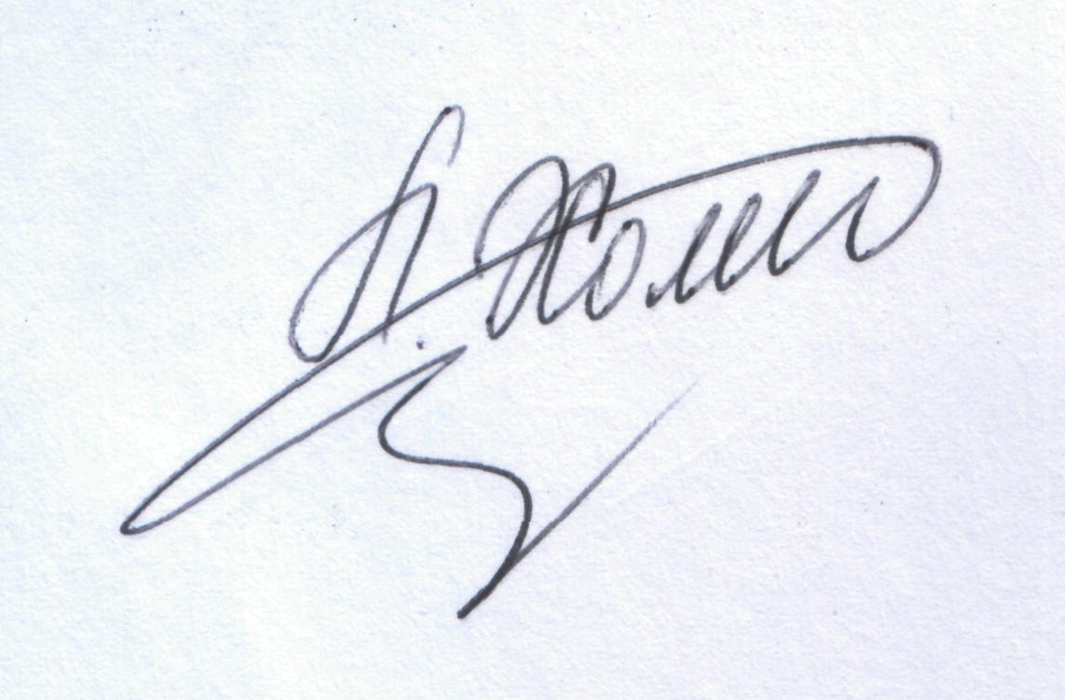
Директор Л.С. Мандзій

Додаток
до наказу департаменту освіти і науки ЛОДА
від 25.05.2018 р. №07-01/227

С П И С О К
учасників Всеукраїнського експедиційно-польового збору
команд юних екологів

Баран Юлія | - | вихованка гуртка «Юні друзі природи» КЗ ЛОР «Львівський обласний центр еколого-натуралістичної творчості учнівської молоді»,  учениця 9 класу ОЗ «Івано-Франківська ЗОШ І-ІІІ ступенів ім. Івана Франка» Яворівської РДА;
Прийма Олег | - | вихованець гуртка «Юні друзі природи» КЗ ЛОР «Львівський обласний центр еколого-натуралістичної творчості учнівської молоді», учень 9 класу ОЗ «Івано-Франківська ЗОШ І-ІІІ ступенів ім. Івана Франка» Яворівської РДА.

Начальник управління департаменту освіти і науки | Г.В.Яворовська

Додаток
до наказу департаменту
освіти і науки ЛОДА

від 25.05.2018 р. №07-01/227

КОШТОРИС

витрат на відрядження учнівської делегації Львівщини

в смт. Делятин Надвірнянського району Івано-Франківської області
з 05 до 07 червня 2018 року

(захід № 14 «Всеукраїнський експедиційно-польовий збір
команд юних екологів»)

Проїзд Львів - смт. Делятин - Львів | 225.00 грн. х 3 ос. х 2 | 1350.00 грн.
Проживання | 250.00 грн. х 3ос. х 2доби | 1500.00 грн.
Харчування | 200.00 грн. х 3 ос. х 3 дні | 1800.00 грн.
Виготовлення фотографій | 10.00 грн. х 3 шт. | 30.00 грн.  4680.00 грн.

Директор ЛОЦЕНТУМ А.О. Кийко

Головний бухгалтер ЛОЦЕНТУМ М.М.Федоляк

Завізували:

Начальник управління  департаменту освіти і науки |  | Г.В.Яворовська
Директор комунального закладу Львівської обласної ради «Львівський обласний центр еколого-натуралістичної творчості учнівської молоді» |  | А.О. Кийко

